МУНИЦИПАЛЬНОЕ БЮДЖЕТНОЕ ДОШКОЛЬНОЕ ОБРАЗОВАТЕЛЬНОЕ
УЧРЕЖДЕНИЕ ДЕТСКИИ САД №37 «СОЛНЫШКО» ПОСЕЛКА ГРАЖДАНСКОГО МУНИЦИПАЛЬНОГО ОБРАЗОВАНИЯ ВЫСЕЛКОВСКИЙ РАЙОН

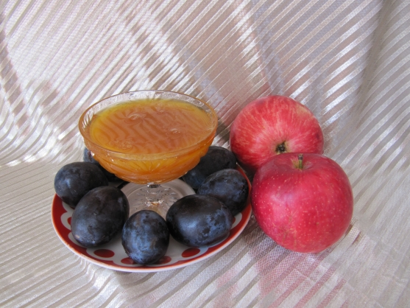

19августа

Яблочный Спас
Преображение Господне
В народе Спасом яблочным зовут.
И праздник этот прославляя,
Плоды созревшие все в храм несут.
Сей праздник к мудрости нас призывает
И зрелыми нам быть велит.
Плоды из семени произрастают,
Созревший плод всех насладит.
Божественное семя в людях,
И искра Божья в них горит.

Пос. Гражданский 2014г.

Три Спаса — православные праздники августа
В августе месяце есть три больших праздника в честь Спасителя, которые издавна на Руси называют Спасами.
Первый Спас - 14 августа, по народному выражению - "на воде".
Второй - 19 августа, "на горе".
Третий - 29 августа, "на полотне".

Первый Спас - 14 августа
Церковное название этого праздника — «Происхождением честных древ честного и животворящего Креста Господня», ещё он называется «Спасом на воде». В Русской Церкви этот праздник соединился с событием Крещения Руси в 988 году. На первый Спас совершался крестный ход на водоёмы для освящения воды. В деревнях праздник отмечали без пышности — в эту пору крестьянину было не до веселья и гуляний, потому что устанавливался строгий двухнедельный Успенский пост.
Первый Спас еще называют Медовым Спасом. "На первый Спас и нищий медку покушает", «Первый Спас — лакомка» - так раньше говорили в народе. По народным приметам на Медовый Спас улетают ласточки и стрижи, что считается первым знаком приближающейся осени.

Второй Спас – 19 августа
В этот день празднуется чудесное Преображение Иисуса Христа на горе Фавор. Вместе с ним были его ученики - апостолы Иаков, Иоанн и Петр. Это Спас "на горе".
В народе этот праздник называется «Яблочный Спас». Раньше в день Яблочного Спаса было принято святить виноград. Но так как он не везде рос, то в церквах святили и яблоки, и груши, и сливы, и другие фрукты.
По народным приметам считалось, что если погода на Яблочный Спас хорошая, то зима будет холодная, если в день Яблочного Спаса идет дождь, то и осень будет дождливой, а если на Второй Спас сухо, то и осень будет сухой.

Третий Спас - 29 августа
Установлен в память перенесения Нерукотворного образа Господня в Константинополь. Значение Нерукотворного Спаса состоит в том, что когда Иисус Христос однажды умывался, он вытер свой лик полотняным полотенцем, на котором отпечаталось его лицо. Поэтому этот Спас и называется Нерукотворным.
В народе этот праздник называли Хлебным Спасом, так как в это время крестьяне заканчивали сбор зерна. Ещё его называли Ореховым Спасом. Про третий Спас в народе в старину говорили:
«Спас хлеба припас»,
«Хорошо, если Спас на полотне, а хлебушек в гумне! »
Народные названия православных праздников тесно связаны с сезонными сельскохозяйственными работами (сбор меда, яблок, хлеба, орехов, ягод). А ещё в это время на Руси крестьяне завершали белить полотна, из которых потом шили себе одежду, скатерти, полотенца. Поэтому Ореховый Спас называется не только Хлебным Спасом, но еще и Полотняным Спасом, Спасом на Холсте.
Третий, Нерукотворный Спас — это последний праздник, который завершает Успенский пост. Но не стоит сводить смысл этих праздников лишь к освящению яблок и других фруктов: в первую очередь это большие духовные праздники.
Приметы на Яблочный Спас
Второй Спас пришел – начинай снимать яблоки и горох. К 19 августа яблоки и горох как раз созревают и наливаются соком, именно с этого дня на Руси принято было начинать собирать урожай яблок и гороха. По традиции урожай несли в церковь и освящали. Из освященных яблок на Спас пекли пироги, варили компоты и начинали делать домашние заготовки из яблок на зиму. Откусив первый кусочек у освященного яблочка, обычно загадывают желание.
В Яблочный Спас убранными с огорода плодами угостите нищего – на следующий год урожай соберете отменный. В этот праздник принято угощать всех бедных и обездоленных, именно поэтому крестьяне шли к церкви, подле нее всегда много нищих. В народе, поэтому и говорят, что в Яблочный Спас и нищий яблочко съест. В наше время на Спас принято угощать яблочком всех, у кого нет дачи.
После Второго Спаса – дождь хлебородный.
Пришел Яблочный Спас – ушло лето от нас. После второго спаса ночи уже не такие теплые, как в начале августа, и с каждым утром теперь будет все холоднее. Солнышко будет жарить все реже, начинаются дожди. В этот день провожают закат солнца в поле с песнями и встречают осень.
Каков Второй Спас – таков будет и январь. Если в этот день стоит жара, то снега в январе будет мало. Если же проливной дождь – жди снежной зимы. Если на Яблочный Спас сухой день - к сухой осени, мокрый - к сырой, а ясный - к суровой зиме. Каков день на яблочный Спас, таков и Покров (14 октября). Эта старая примета оправдывает себя ежегодно и в наши дни.
Сегодня самый урожайный день для яблок. Яблочный спас - это время, когда спелых, свежих, наливных яблочек так много, что просто так сырыми есть их становится уже не интересным.
Что вкусного вообще можно сделать из яблок? Много всего. Их запекают, варят, обжаривают на гриле, солят, квасят - всех способов приготовления просто не перечислить. А по степени полезности яблоки стоят на первом месте: не зря же в народе говорят "Яблоко на обед - и всех болезней нет". Их широко используют и в диетологии, и в детском, и в лечебном питании.
Запеченные яблоки
Вырезать сердцевину и очистить от кожуры несколько яблок. Начинить каждое сухофруктами и побрызгать медом. Сверху положить по кусочку сливочного масла и запекать 40 мин при 200 гр С/F 400/Gas 6 до мягкости.

